Animaux de compagnie

Bien s’occuper de la santé de son animal de compagnie

Aperçu des ressources


Cette leçon est destinée à faire prendre conscience aux élèves qu’il y a beaucoup de similitudes entre la santé de l’être humain et celle des animaux.
Ce que l’on fait pour maintenir son animal de compagnie en bonne santé est identique à ce qu’il faut faire pour soi-même.

Pour cela, les élèves doivent apparier à l’aide d’un jeu de memory des situations de santé similaires pour l’être humain et pour l’animal et passer ainsi en revue toutes les notions précédemment abordées (microbes utiles / pathogènes, transmission, prévention et traitement des infections.).

Dans l’activité complémentaire, les élèves doivent illustrer des situations de santé similaires de l’être humain et de l’animal sur des posters et trouver des slogans pertinents.

Âge : 7-12 ans

Objectifs d'apprentissage

Tous les élèves apprendront :
- Qu’il y a beaucoup de points communs entre la santé de l’être humain et la santé des animaux ;
- Que ce que l’on fait pour aider son animal à être en bonne santé est identique à ce qu’il faut faire pour soi-même.

Objectifs facultatifs

Comprendre :
- Que certains microbes peuvent se transmettre de l’animal à l’être humain et vice versa ;
- Que si l’animal de compagnie tombe malade, il faut consulter le vétérinaire ;
- Que, comme pour nous, l’animal ne doit prendre des antibiotiques que si c’est nécessaire ;
- Que si le vétérinaire lui prescrit des antibiotiques, il faut bien suivre les indications de l'ordonnance et lui faire prendre le traitement jusqu’au bout même si l’animal va mieux rapidement ;
- Qu’il faut éloigner les animaux des surfaces de préparation des aliments et leur donner une alimentation adaptée ;
- Qu’il faut se laver les mains après avoir touché les animaux.

Durée estimée d’enseignement
50 minutes

Ressources proposées

Présentation PPT : pour expliquer aux élèves les principales similitudes entre la santé humaine et la santé animale. Cela amènera un temps d’échange pour que les élèves partagent leurs expériences.
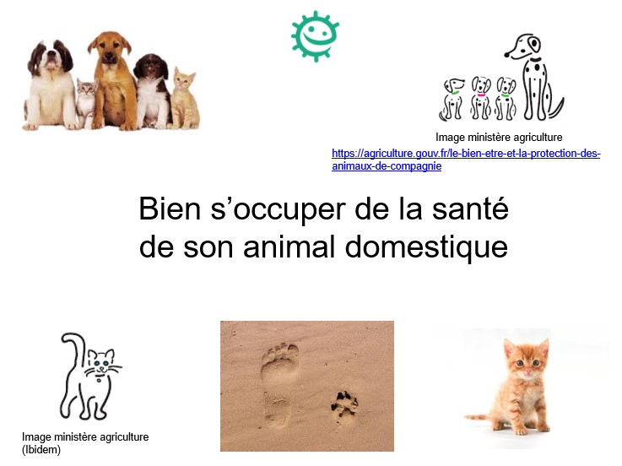

Jeu memory : les élèves travaillent sur les similitudes entre la santé humaine et la santé animale.
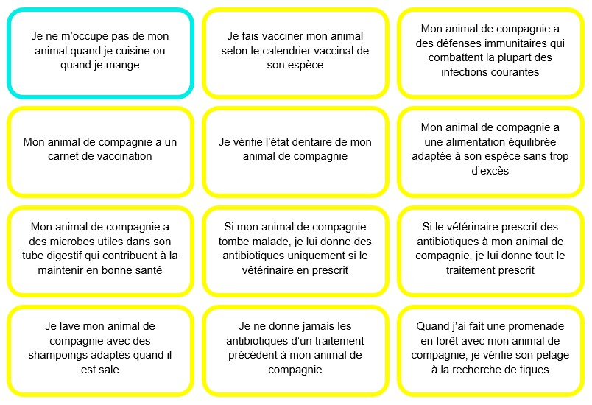

Ressources complémentaires

Création de poster par les élèves pour mettre en avant les similitudes entre la santé humaine et la santé animale.

Des jeux, quiz, révisions, informations sur les infections, galeries de portraits de célébrités scientifiques, sciences à domicile.
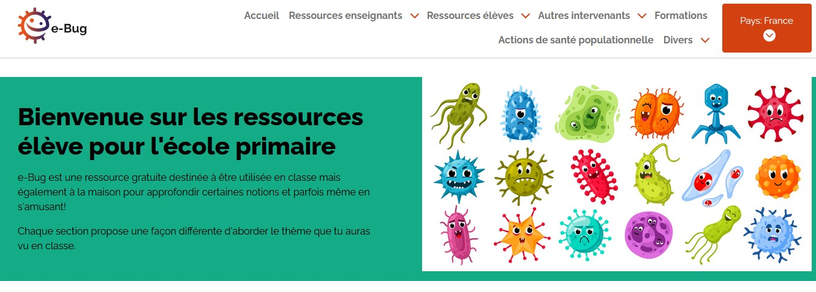

Animaux de compagnie

Bien s’occuper de la santé de son animal de compagnie

Introduction - Guide enseignant (GE1)

Âge : 7-12 ans

Mots-clés :

« Une seule santé »
Animal de compagnie
Microbes
Prévention
Traitement des infections
Transmission des infections
Vaccins

Contexte
Les animaux de compagnie sont une joie pour leurs propriétaires de tout âge qui tout comme les parents le font pour leurs enfants doivent veiller à favoriser leur bonne santé.
Il existe de nombreux parallèles entre la santé de l’être humain et la santé des animaux de compagnie, on parle d’« Une seule santé » où s’inscrit également la santé de l’environnement.

Les microbes utiles et pathogènes
Tout d’abord, l’être humain et l’animal sont porteurs de microbes. Les microbes utiles, tels que ceux qui constituent la flore intestinale de l’animal, contribuent à favoriser leur bonne santé, mais certains microbes pathogènes peuvent les rendre malades, tout comme l’être humain. Les animaux peuvent attraper des infections qui leur sont propres, par exemple des infections virales; certaines peuvent même être mortelles, telles que la leucémie du chat et la maladie de Carré du chien.

La transmission des infections

- Certains microbes peuvent se transmettre de l’animal à l’être humain et vice versa et provoquer des infections appelées des zoonoses. Par exemple, les teignes ou dermatophytoses (infection par un champignon) sont des infections qui peuvent être transmises à l’être humain par les animaux domestiques (chien, chat…). Des chats peuvent être porteurs de teigne sans présenter la moindre lésion et peuvent la transmettre simplement par contact. D’autres zoonoses sont plus rares en France, comme la gale (chez le cheval et le chien) et la maladie des griffes de chat, transmise par morsure ou griffure. La salmonellose, la teigne, les chlamydophiloses sont les principales infections transmises à l’être humain par les animaux de compagnie exotiques tels que les reptiles (tortues), les cobayes et les oiseaux.
- La transmission d’infections de l’être humain à l’animal est également possible bien que plus rare. Par exemple, l’être humain peut transmettre la grippe au furet et le staphylocoque doré ou la tuberculose au chien.
- Certaines infections, comme la toxoplasmose et la maladie de Lyme, sont communes à l’être humain et à l’animal, mais sont transmises par d’autres voies.

La transmission de toutes sortes de microbes se fait par les mains sales, d’où l’importance du lavage fréquent des mains, par exemple après s’être occupé où avoir joué avec son animal.

La prévention des infections / Les défenses immunitaires

- Les défenses immunitaires :
Quand nos animaux attrapent une infection courante, leurs propres défenses naturelles les aident à la combattre sans l’aide de médicament, tout comme les défenses naturelles propres à l’être humain. Pour aider les défenses de son animal à fonctionner, il est important de bien le nourrir (nourriture adaptée et équilibrée, sans écart au menu), le déparasiter (lui donner régulièrement des vermifuges adaptés à son espèce, son âge, son poids et son mode de vie), surveiller son état dentaire, brosser et vérifier son pelage (surtout après une balade en forêt pour vérifier s’il a des tiques), le laver avec des produits adaptés, lui donner son coin de repos personnel et nettoyer et désinfecter celui-ci régulièrement.
- Les vaccins :
Pour les animaux, il y a aussi des vaccins qui aident à prévenir des infections graves. Par exemple, la maladie de Carré chez le chien et le furet, la parvovirose, la leucémie et le coryza chez le chat, la myxomatose chez le lapin. Quant à la rage (une maladie mortelle qui existe encore dans de nombreux pays), elle a disparu en France depuis 2001 grâce à la vaccination des renards, vecteurs de cette maladie. De la même façon, chez l’être humain, des nombreuses maladies infectieuses graves ont disparu (variole) ou régressé de façon spectaculaire grâce aux vaccins (méningites bactériennes, rougeole, tétanos, oreillons, rubéole, diphtérie…). Il est donc important de faire vacciner son animal par le vétérinaire selon le calendrier adapté à son espèce. Comme les humains, les animaux ont leur propre carnet de vaccination.
- Le traitement des infections :
Quand nos animaux tombent malades, il faut consulter le vétérinaire. Celui-ci dispose de différents tests rapides d’orientation diagnostique (TROD), comme les médecins en disposent en cas d’angine par exemple. Si le vétérinaire fait le diagnostic d’une infection bactérienne qui nécessite un traitement antibiotique, il est important de bien respecter son ordonnance. Il ne faut par contre jamais réutiliser les antibiotiques d’un traitement précédent.

L’utilisation des antibiotiques doit donc respecter les mêmes règles que chez l’être humain. Les antibiotiques pour l’animal peuvent être les mêmes que pour l’humain mais avec des dosages différents qui ne sont pas adaptés à l’humain et inversement. La conséquence d’une utilisation inappropriée des antibiotiques est, comme chez l’être humain, le développement de résistances bactériennes qui rendent les antibiotiques inefficaces. Mésusages et sur-usage sont des problèmes majeurs en santé humaine et animale. Après un traitement par antibiotiques (chez l’être humain ou l’animal), des bactéries résistantes peuvent s’abriter dans l’intestin et être transmises par les mains sales entre l’animal et l’humain (ou vice versa) et bien sûr d’humain à humain.

En conclusion, pour bien s’occuper de son animal il est conseillé :
- D’assurer l’hygiène générale et dentaire de son animal domestique et de ses lieux de repos sans oublier de se laver les mains après ;
- De bien le nourrir, lui donner de l’eau et le déparasiter ;
- De consulter le vétérinaire pour le faire vacciner selon le calendrier propre à son espèce, et en cas de maladie ;
- De bien respecter l’ordonnance (en particulier la dose et la durée du traitement) si le vétérinaire lui prescrit des antibiotiques. Il ne faut pas arrêter le traitement avant la date prévue, même si votre animal va mieux ou semble déjà guéri.

Ce que l’on fait pour protéger la bonne santé de son animal est identique à ce qu’il faut faire pour soi-même.
Vous pouvez également aborder le thème de la bientraitance animale. Un animal bien traité, c'est un animal qui se porte bien physiquement et mentalement. Vous pouvez donc questionner les élèves sur ce qu’ils peuvent faire et ne pas faire pour assurer le bien-être de leur animal de compagnie ou des animaux en général.

Proposition de séquence

L’objectif de cette leçon est de permettre aux élèves de réaliser les similitudes qu’il existe entre la santé humaine et la santé animale. Avec la présentation PPT « Bien s’occuper de la santé de son animal de compagnie » vous pouvez discuter avec les élèves des notions essentielles à connaître pour la santé de son animal de compagnie. Le jeu memory et la conception de poster permettent d’assimiler et de mobiliser les notions discutées avec le PPT.

Animaux de compagnie

Bien s’occuper de la santé de son animal de compagnie

Plan de séquence - Guide enseignant (GE2)

Âge : 7-12 ans

Objectifs d'apprentissage

Tous les élèves apprendront :
- Qu’il y a beaucoup de points communs entre la santé de l’être humain et la santé des animaux ;
- Que ce que l’on fait pour aider son animal à être en bonne santé est identique à ce qu’il faut faire pour soi-même.

Objectifs facultatifs

Comprendre :
- Que certains microbes puissent se transmettre de l’animal à l’être humain et vice versa ;
- Que si l’animal de compagnie tombe malade, il faut consulter le vétérinaire ;
- Que, comme pour nous, l’animal ne doit prendre des antibiotiques que si c’est nécessaire ;
- Que si le vétérinaire lui prescrit des antibiotiques, il faut bien suivre les indications de l'ordonnance et lui faire prendre le traitement jusqu’au bout même si l’animal va mieux rapidement ;
- Qu’il faut éloigner les animaux des surfaces de préparation des aliments et leur donner une alimentation adaptée ;
- Qu’il faut se laver les mains après avoir touché les animaux.

Abréviations
DTE : Document de travail élèves
DCE : Document complémentaire élèves
GE : Guide enseignant

Introduction

Vous pouvez diffuser le PPT « Bien s’occuper de la santé de son animal de compagnie » et demander aux élèves comment ils s’occupent de leur animal de compagnie. Toutes les notions à aborder sont détaillées dans le GE3.

Activité Principale

Cette activité montre les similitudes entre la santé de l’être humain et la santé de l’animal. Chaque carte met en scène une situation à laquelle les enfants peuvent être confrontés en prenant soin de leur animal domestique et, en parallèle, la même situation concernant leur propre santé.

L’organisation, les règles du jeu et le matériel sont détaillées dans le GE4. Les cartes sont imprimables avec le DCE1

Après le jeu, assurez-vous que les élèves ont bien compris qu’il existe de nombreux parallèles entre la santé de l’humain et la santé des animaux de compagnie en posant des questions (propositions de questions dans le GE4).

En conclusion, vérifier que les élèves ont compris le message principal : ce que l’on fait pour favoriser la bonne santé de son animal de compagnie est identique à ce qu’il faut faire pour soi-même.

Activités complémentaires

- Poster : demander aux élèves de créer en groupe des posters (dessins, collages…) qui illustrent les similitudes entre la santé de l’humain et la santé de l’animal en proposant des slogans adaptés.
Ces posters peuvent être affichés dans la classe ou dans l’école. Cette activité complémentaire peut aussi être déclinée en une activité individuelle où ceux qui ont un animal de compagnie peuvent créer un tableau mettant en scène leur animal et eux-mêmes dans des situations similaires (par exemple : je me vaccine / je fais vacciner mon animal de compagnie). Ceux qui n’ont pas d’animal peuvent inventer l’animal qu’ils souhaiteraient avoir.

- Des jeux, quiz, révisions, informations sur les infections, galeries de portraits de célébrités scientifiques, sciences à domicile, téléchargements… sont disponibles sur le site eBug, partie « ressources élèves ».

Animaux de compagnie
Bien s’occuper de la santé de son animal de compagnie

Présentation - Guide enseignant 3 (GE3)

Âge : 7-12 ans

Matériel nécessaire

PPT « bien s’occuper de la santé de son animal »
Matériel pour projection

Introduction

Cette activité permet aux élèves de prendre conscience de la similitude entre la santé animale et la santé humaine.

Application

- Vous pouvez commencer le cours en demandant aux élèves combien d’entre eux ont des animaux de compagnie, de quel type d’animal il s’agit et comment ils les ont obtenus

- Discuter avec la classe de la manière dont les élèves s’occupent de leur animal, leur demander où il dort, où il s’alimente. A l’aide du PPT « Bien s’occuper de la santé de son animal domestique », vous pouvez leur expliquer qu’il existe de nombreux parallèles entre la santé de l’être humain et la santé des animaux.

Notions à aborder :

- Tout d’abord, l’être humain et l’animal sont porteurs de microbes. Les microbes utiles, tels que ceux qui constituent la flore intestinale, contribuent à protéger leur bonne santé et certains microbes pathogènes peuvent les rendre malades, tout comme l’humain. Les animaux peuvent aussi attraper des infections qui leur sont propres, par exemple des infections virales qui peuvent même être mortelles, telles que la leucémie du chat et la maladie de Carré du chien.

- Certains microbes pathogènes peuvent se transmettre de l’animal à l’être humain (par exemple, les teignes du chat ou du chien) et vice versa.

- La transmission des microbes par les mains est la plus fréquente, d’où l’importance du lavage des mains après avoir caressé l’animal.

- Expliquer aux élèves que notre animal de compagnie a, tout comme nous, ses propres défenses immunitaires qui l’aident à combattre les infections. Pour aider ces défenses à fonctionner, il faut bien le nourrir, le déparasiter, surveiller son état dentaire, son pelage et le laver avec des produits adaptés. Il doit aussi avoir un coin de repos personnel qu’il faut nettoyer et désinfecter régulièrement.

- Pour les animaux aussi, il y a des vaccins qui aident à prévenir des infections qui peuvent être graves. Chaque espèce a son propre calendrier vaccinal. La rage a disparu en France grâce à la vaccination, comme par exemple la variole chez l’être humain.

- Quand notre animal de compagnie tombe malade, il faut consulter le vétérinaire. Celui-ci dispose de quelques tests rapides d’orientation diagnostique (TROD), comme le médecin en cas d’angine par exemple. Si le vétérinaire fait le diagnostic d’une infection bactérienne qui nécessite un traitement antibiotique, il est important de bien respecter la dose et la durée du traitement prévues par son ordonnance. Il ne faut par contre jamais réutiliser les antibiotiques d’un traitement précédent. Mieux vaut rapporter les antibiotiques restants au pharmacien ou au vétérinaire.

- L’utilisation des antibiotiques doit respecter les mêmes règles que chez l’humain. La conséquence d’une utilisation inappropriée des antibiotiques est, comme chez l’humain, le développement de résistances bactériennes qui rendent les antibiotiques inefficaces. Ces bactéries résistantes peuvent s’abriter dans l’intestin après un traitement antibiotique et peuvent être transmises par les mains sales entre l’animal et l’humain (ou vice versa) et bien sûr d’humain à humain.

Animaux de compagnie
Bien s’occuper de la santé de son animal de compagnie

Jeu memory - Guide enseignant 4 (GE4)

Âge : 7-12 ans

Matériel nécessaire

Cartes de jeu imprimées en couleur

Introduction

Pour cette activité, la classe sera divisée en 2 groupes. Elle permet d’assimiler les notions abordées dans le PPT « Bien s’occuper de la santé de son animal de compagnie ». Chaque carte met en scène une situation à laquelle les enfants peuvent être confrontés en prenant soin de leur animal domestique et, en parallèle, la même situation concernant leur propre santé.

L’utilisation du PPT au préalable n’est pas une obligation, il est aussi possible d’utiliser le PPT après le jeu lors de la discussion en classe. Le jeu peut aussi être utilisé pour découvrir les notions concernant les similitudes entre la santé humaine et la santé animale.

Application

Règles du jeu
- Il s’agit d’apparier les deux cartes similaires pour la santé de l’humain (couleur bleue) et pour la santé de l’animal domestique (couleur jaune). Les cartes sont disponibles dans le DCE1

- Partager la classe en deux équipes par jeu, une pour la santé de l’humain (couleur bleue) et une pour la santé de l’animal de compagnie (couleur jaune).

- Mélanger puis retourner toutes les cartes sur une table.

- Un joueur de chaque équipe retourne à tour de rôle une carte de sa propre couleur.

- Tous les joueurs essaient de mémoriser l’emplacement des cartes.

- Quand un joueur pense avoir mémorisé un « couple » de cartes et que c’est son tour, il peut garder ce couple et pourra rejouer. L’équipe obtient un point par couple de cartes mémorisées.

- Attention, si un joueur se trompe, il doit rendre un couple de cartes déjà accumulé par son équipe.

- Il existe une carte de santé animale qui n’a pas d’équivalent de santé humaine (« Je déparasite mon animal de compagnie »). L’équipe qui retourne cette carte doit rendre un couple de cartes.

- L’équipe qui a obtenu le plus de couples de cartes gagne.

Discussion en classe
Après le jeu, assurez-vous que les élèves ont bien compris (éventuellement à l’aide du PPT, s’il n’a pas été utilisé en introduction) qu’il existe de nombreux parallèles entre la santé de l’humain et la santé des animaux de compagnie en posant les questions suivantes :

- Que faut-il faire pour maintenir son animal de compagnie en bonne santé ?
Réponse : assurer l’hygiène générale et dentaire de son animal domestique et de ses lieux de repos, sans oublier de se laver les mains après, de bien le nourrir, de le déparasiter régulièrement, de le faire vacciner selon le calendrier propre à son espèce.

- Que faut-il faire quand l’animal de compagnie tombe malade ?
Réponse : consulter le vétérinaire avant de lui donner des médicaments. Si ce dernier lui prescrit des antibiotiques, il faut bien suivre l’ordonnance et prendre le traitement préconisé jusqu’au bout même si l’animal va mieux rapidement.

Les cartes (page suivante)

J’ai un carnet de vaccination
J’ai une alimentation équilibrée sans trop d’excès
J’ai des microbes utiles dans mon tube digestif qui contribuent à me maintenir en bonne santé
Je me fais vacciner selon le calendrier vaccinal
Mes défenses immunitaires combattent la plupart des infections courantes
Quand j’ai fait une promenade en forêt, je vérifie ma peau et ma chevelure à la recherche de tiques
Je me lave les mains souvent dans la journée avec de l’eau et du savon
Je me lave les dents
Si mon médecin me prescrit des antibiotiques, je finis le traitement qu’il m’a prescrit
Si je tombe malade, je prends des antibiotiques uniquement si mon médecin les prescrit en respectant la prescription
Je rapporte les antibiotiques restants à la pharmacie
Je ne prends jamais les antibiotiques d’un traitement précédent
Je ne m’occupe pas de mon animal quand je cuisine ou quand je mange
Je me respecte et je prends soin de moi
Je fais vacciner mon animal selon le calendrier vaccinal de son espèce
Mon animal de compagnie a un carnet de vaccination
Je vérifie l’état dentaire de mon animal de compagnie
Mon animal de compagnie a une alimentation équilibrée adaptée à son espèce sans trop d’excès
Mon animal de compagnie a des microbes utiles dans son tube digestif qui contribuent à la maintenir en bonne santé
Si mon animal de compagnie tombe malade, je lui donne des antibiotiques uniquement si le vétérinaire en prescrit en respectant la prescription

Si le vétérinaire prescrit des antibiotiques à mon animal de compagnie, je lui donne tout le traitement prescrit
Je lave mon animal de compagnie avec des shampoings adaptés quand il est sale
Je ne donne jamais les antibiotiques d’un traitement précédent à mon animal de compagnie
Quand j’ai fait une promenade en forêt avec mon animal de compagnie, je vérifie son pelage à la recherche de tiques
Je rapporte les antibiotiques restants à mon vétérinaire
Je laisse mon animal manger sa nourriture dans sa propre gamelle
Je déparasite mon animal de compagnie régulièrement
Mon animal de compagnie a des défenses immunitaires qui combattent la plupart des infections courantes
Je traite correctement mon animal de compagnie en prenant soin de lui

Animaux de compagnie
Bien s’occuper de la santé de son animal de compagnie

Poster - Guide enseignant 5 (GE5)

Âge : 7-12 ans

Matériel nécessaire

- Une feuille A4 ou A3 par élève / groupe
- Des feutres, des crayons de couleurs
- Des magazines
- Des ciseaux

Introduction

Cette activité permet d’ancrer les notions abordées en mobilisant les capacités artistiques des élèves.

Application

Vous pouvez demander aux élèves de créer des posters (dessins, collages…)
- En groupe pour illustrer les similitudes entre la santé de l’humain et la santé de l’animal en proposant des slogans adaptés.
- Individuellement pour créer un tableau mettant en scène leur animal et eux-mêmes dans des situations similaires (par exemple : je me vaccine / je fais vacciner mon animal de compagnie). Ceux qui n’ont pas d’animal peuvent inventer l’animal qu’ils souhaiteraient avoir.
Ces posters peuvent être affichés dans la classe ou dans l’école.

Animaux de compagnie
Bien s’occuper de la santé de son animal de compagnie

Jeu memory – Règles du jeu

Document complémentaire élève 1 (DTE1)

Règles du jeu

- Le but du jeu est de faire des paires de carte en associant une carte de la santé de l’humain (couleur bleue) à une carte de la santé de l’animal domestique (couleur jaune)

- Constituer deux équipes, une pour la santé de l’humain (couleur bleue) et une pour la santé de l’animal de compagnie (couleur jaune).

- Mélanger puis étaler toutes les cartes sur une table de façon à ce qu’on ne puisse pas les lire.

- Un joueur de chaque équipe retourne à tour de rôle une carte de sa propre couleur.

- Tous les joueurs essaient de mémoriser l’emplacement des cartes.

- Quand un joueur pense avoir mémorisé un « couple » de cartes et que c’est son tour, il peut garder ce couple et pourra rejouer. L’équipe obtient un point par couple de cartes mémorisées.

- Attention, si un joueur se trompe, il doit rendre un couple de cartes déjà accumulé par son équipe à l’autre équipe.

- Il existe une carte de santé animale qui n’a pas d’équivalent de santé humaine (« Je déparasite mon animal de compagnie »). L’équipe qui retourne cette carte doit rendre un couple de cartes à l’autre équipe.

- L’équipe qui a obtenu le plus de couples de cartes gagne.

